Група ПК-9-44
№  Уроку  Дата | Тема уроку | Завдання | Джерела
№12 | Приготування напівфабрикатів з риби для запікання.  риба, запечена під майонезом, риба, запечена під сметанним соусом, риба запечена під яєчним білком, судак по-київськи, запіканка рибна, «Дари моря» в пергаментному папері, «Кіски» з хека. | Зміст роботи  1.Приготувати і відпустити напівфабрикати згідно з інструкційно-технологічних карток:  - н/ф риба запечена під майонезом  - н/ф риба запечена під сметанним соусом  - н/ф риба запечена під яєчним білком  - н/ф судак по-київськи  - н/ф запіканка рибна  - н/ф «Дари моря» в пергаментному папері  - н/ф «Кіски» з хека.  2. Виконати дослідні завдання у робочому зошиті:  - визначити час приготування страви;  - описати вимоги до якості приготовленої страви;  3.Робота із Збірником рецептур.  Домашне завдання:  1. Оформити дослідні завдання у зошиті та прикріпити фото записів у зошиті  2. Зняти покроковий відео або фото-звіт приготування страви та прикріпити | 1. Українська кухня В.С. Доцяк, Львів, 1998 р.  2. Збірник рецептур  В.С. Ростовський, Київ, 2010 р  3. Збірник рецептур А.А. Готцев, 2011 р.  4. Збірник технологічної документації, Львів  5. Технологія продукції ресторанного господарства (лабораторний практикум з рецептурами)

Завдання до уроку № 9
Тема уроку: «Приготування напівфабрикатів з риби для варіння, припускання, тушкування».
№ п\п | П. І. Б. | Навчально-виробничі завдання
1 | Абдуллаєв Анар Алекбер огли | н/ф риба смажена в тісті
2 | Введенський Святослав Павлович | н/ф трубочки рибні
3 | Воронова Кира Сергіївна | н/ф риба смажена з зеленим маслом
4 | Голозубова Олександра Миколаївна | н/ф стейк із лосося «Метелик»
5 | Гуренко Єлизавета Сергіївна | н/ф риба фарширована маслом
6 | Драгункін Руслан Олександрович | н/ф риба смажена на грилі
7 | Дубова Наталія Федорівна | н/ф риба запечена під майонезом
8 | Дудник Владислав Васильович | н/ф риба запечена під сметанним соусом
9 | Єфімушкіна Дарина Олегівна | н/ф риба запечена під яєчним білком
10 | Животченко Крістіна Сергіївна | н/ф судак по-київськи
11 | Зінченко Діана Олексіївна | н/ф запіканка рибна
12 | Кулик Євген Олександрович | н/ф «Дари моря» в пергаментному папері
13 | Леонова Таїсія Олегівна | н/ф «Кіски» з хека
14 | Мамедов Артур Рустамович | н/ф риба смажена в тісті
15 | Матюріна Валерія Ігорівна | н/ф трубочки рибні
16 | Мельник Даніїл Сергійович | н/ф риба смажена з зеленим маслом
17 | Немченко Анастасія Сергіївна | н/ф стейк із лосося «Метелик»
18 | Овчаров Максим Валентинович | н/ф риба фарширована маслом
19 | Соловйов Олексій Михайлович | н/ф риба смажена на грилі
20 | Тимошенко Владислав Русланович | н/ф риба запечена під майонезом
21 | Хірна Дар’я Іванівна | н/ф риба запечена під сметанним соусом
22 | Чебан Єгор Вікторович | н/ф риба запечена під яєчним білком
23 | Чистяков Максим Олександрович | н/ф судак по-київськи
24 | Шинкаренко Руслан Максимович | н/ф запіканка рибна
25 | Широкий Іван Павлович | н/ф «Дари моря» в пергаментному папері
26 | Сич Микита Іванович | н/ф «Кіски» з хека

ІНСТРУКЦІЙНО-ТЕХНОЛОГІЧНА КАРТКА
Напівфабрикат Риба смажена в тісті
Підручник Доцяк В.С. «Українська кухня»
№  з\п | Назва сировини | Витрати сировини  На 1 порцію |  | Послідовність  операцій | Обладнання,  інвентар, посуд | Технологія приготування
№  з\п | Назва сировини | Брутто | Нетто | Послідовність  операцій | Обладнання,  інвентар, посуд | Технологія приготування
1 | Судак | 140 | 67 | 1.МКО риби  2 Нарізання риби на брусочки.  3.Маринування.  4. Панірування | Обладнання:  Виробничий стіл ваги.  Інвентар:  Дошка обробна «РС», ножі «РС», миски різної ємності. | Чисте філе риби нарізують брусочками 1-1,5 см завтовшки, 5-6 см завдовжки, складають у посуд, що не окислюється, і маринують на холоді 15-30 хв. Для маринування до риби додають сік лимона або лимонну кислоту, сіль, перець чорний мелений, олію, дрібно нарізану зелень петрушки і все перемішують. Перед смаженням у фритюрі брусочки риби обмочують у тісті кляр.
 | або осетер | 145 | 64
 | або севрюга | 134 | 64
2 | кислота лимонна | 0,2 | 0,2
3 | олія | 2 | 2
4 | петрушка (зелень) | 3 | 2
 | Маса н/ф | - | 71

КАРТА КОНТРОЛЮ

ЩО ПЕРЕВІРИТИ? | МАЛЮНОК | ВИМОГИ ДО ЯКОСТІ
Зовнішній вигляд | 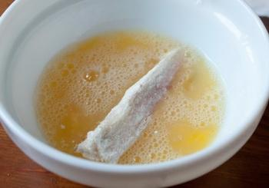 | - Філе рибне у вигляді брусочків: товщиною 1-1,5 см, довжиною 5-6 см, паніроване в клярі

ІНСТРУКЦІЙНО-ТЕХНОЛОГІЧНА КАРТКА
Напівфабрикат Трубочки рибні
Підручник Доцяк В.С. «Українська кухня»
№  з\п | Назва сировини | Витрати сировини  На 1 порцію |  | Послідовність  операцій | Обладнання,  інвентар, посуд | Технологія приготування
№  з\п | Назва сировини | Брутто | Нетто | Послідовність  операцій | Обладнання,  інвентар, посуд | Технологія приготування
1 | Судак | 179 | 86 | 1.МКО риби;  2.МКО сировини.  3.Обробка яєць  4.Нарізання риби  5.Приготування начинки  6.Формування  7.Панірування | Обладнання:  Виробничий стіл ваги, електрична плита.  Інвентар:  Дошка обробна «РС», ножі «РС»,»ОС», миски різної ємності, каструля, сковорідка | Філе риби нарізують під кутом 30° тонкими шматочками 1 см завтовшки, відбивають, солять, посипають перцем, кладуть начинку, загортають у вигляді трубочок, обкачують у борошні, змочують у збитих яйцях, обкачують у сухарях. Використовують для смаження в жирі.  Приготування начинки. Варені яйця, зелень петрушки, цибулю пасеровану ріпчасту дрібно нарізують, додають сметану, сіль і змішують.
2 | або окунь морський | 130 | 86
3 | або хек | 195 | 86
 | Для начинки:
4 | яйця | 1/4 | 10
5 | цибуля ріпчаста | 6 | 5
6 | петрушка (зелень) | 4 | 3
7 | сметана | 5 | 5
 | Маса начинки | - | 23
8 | борошно пшеничне | - | 5
9 | яйця | 1/4 | 7
10 | сухарі пшеничні мелені | - | 12
 | Маса н/ф | - | 125

КАРТА КОНТРОЛЯ

ЩО ПЕРЕВІРИТИ? | МАЛЮНОК | ВИМОГИ ДО ЯКОСТІ
Зовнішній вигляд | 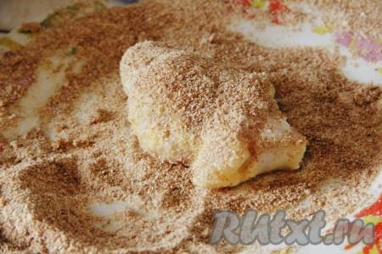 | Вигляд трубочки з начинкою панірованої у сухарях.

ІНСТРУКЦІЙНО-ТЕХНОЛОГІЧНА КАРТКА
Напівфабрикат Риба смажена з зеленим маслом
Збірник рецептур В.С. Ростовський Київ
№  з\п | Назва сировини | Витрати сировини  На 1 порцію |  | Послідовність  операцій | Обладнання,  інвентар, посуд | Технологія приготування
№  з\п | Назва сировини | Брутто | Нетто | Послідовність  операцій | Обладнання,  інвентар, посуд | Технологія приготування
1 | Хек | 155 | 125 | 1.МКО риби.  2. Обробка яєць  3.Нарізання риби  4. Формування  5. Панірування | Обладнання:  Виробничий стіл ваги, електрична плита.  Інвентар:  Дошка обробна «РС», ,ножі «РС». миски різної ємності, каструля. | Напівфабрикат у вигляді вивернутого ромба або у вигляді вісімки панірований у борошні, л’єзоні, сухарях
2 | Яйце | 1/8 | 5
3 | Борошно пшеничне | 5 | 5
 | Маса н/ф |  | 135

КАРТА КОНТРОЛЯ

ЩО ПЕРЕВІРИТИ? | МАЛЮНОК | ВИМОГИ ДО ЯКОСТІ
Зовнішній вигляд | 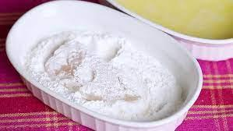 | Вигляд вісімки панірований у борошні  .

ІНСТРУКЦІЙНО-ТЕХНОЛОГІЧНА КАРТКА
Напівфабрикат Стейк із лосося «Метелик»
Збірник рецептур Готцев А.А.

№  з\п | Назва сировини | Витрати сировини  На 1 порцію |  | Послідовність  операцій | Обладнання,  інвентар, посуд | Технологія приготування
№  з\п | Назва сировини | Брутто | Нетто | Послідовність  операцій | Обладнання,  інвентар, посуд | Технологія приготування
1 | Лосось свіжий (філе з шкірою) | 206 | 200 | 1.МКО риби;  2 Нарізання риби.  3 Формування у вигляді метелика. | Обладнання:  Виробничий стіл ваги.  Інвентар:  Дошка обробна «РС», ,ножі «РС». миски різної ємності. | Стейк із лосося розвернути у вигляді "Метелика", посолити, збризнути соком лимона, змазати соусом Терияки, посипати спеціями "Прованські трави".
2 | Лимон | 24 | 10
3 | Соус Терияки | 15 | 15
4 | Спеції прованскі трави | 0,5 | 0,5
 | Маса н/ф | - | 225

КАРТА КОНТРОЛЯ

ЩО ПЕРЕВІРИТИ? | МАЛЮНОК | ВИМОГИ ДО ЯКОСТІ
Зовнішній вигляд | 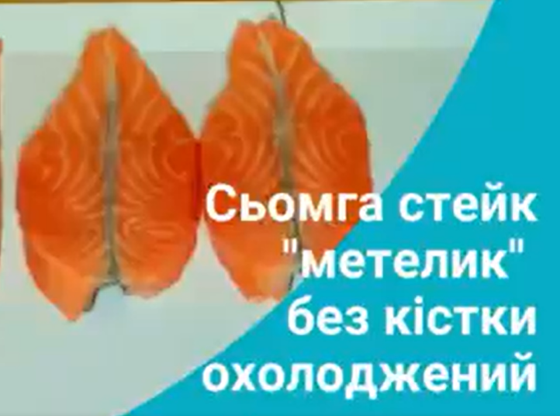 | Напівфабрикат риби. у вигляді метелика.  .

ІНСТРУКЦІЙНО-ТЕХНОЛОГІЧНА КАРТКА
Напівфабрикат Риба фарширована маслом
Збірник рецептур В.С.Ростовський Київ
№  з\п | Назва сировини | Витрати сировини  На 1 порцію |  | Послідовність  операцій | Обладнання,  інвентар, посуд | Технологія приготування
№  з\п | Назва сировини | Брутто | Нетто | Послідовність  операцій | Обладнання,  інвентар, посуд | Технологія приготування
1 | Хек | 155 | 125 | 1.МКО риби.  2.Обробка яєць  3.Відбиваання риби.  4.Приготування начинки.  5.Формування. | Обладнання:  Виробничий стіл ваги.  Інвентар:  Дошка обробна «РС», ножі «РС». миски різної ємності, терка | Підготовлене філе хека відбивають, посипають сіллю, перцем і натирають товченим часником. На філе кладуть охолоджене вершкове масло, тертий сир і згортають рулетиком. Змочують у яйці, панірують у сухарях.
2 | Яйце | 1/8 | 5
3 | Паніровані сухарі | 5 | 5
4 | Вершкове масло | 15 | 15
5 | Сир | 15,5 | 15
6 | Часник | 2,8 | 2,5
 | Маса н/ф | - | 165

КАРТА КОНТРОЛЯ

ЩО ПЕРЕВІРИТИ? | МАЛЮНОК | ВИМОГИ ДО ЯКОСТІ
Зовнішній вигляд |  | Напівфабрикат риби. у вигляді рулетів панірованих у сухарях.  .

ІНСТРУКЦІЙНО-ТЕХНОЛОГІЧНА КАРТКА
Напівфабрикат Риба смажена на грилі
Збірник рецептур Готцев А.А.

№  з\п | Назва сировини | Витрати сировини  На 1 порцію |  | Послідовність  операцій | Обладнання,  інвентар, посуд | Технологія приготування
№  з\п | Назва сировини | Брутто | Нетто | Послідовність  операцій | Обладнання,  інвентар, посуд | Технологія приготування
1 | Лосось свіжий (філе з шкірою) | 129 | 125 | 1.МКО риби.  2 Відбивання риби.  3.Приготування начинки.  4 Формування.  5. Приготування н/ф. | Обладнання:  Виробничий стіл ваги.  Інвентар:  Дошка обробна «РС», ,ножі «РС». миски різної ємності, | Стейк із лосося розвернути у виляді "Метелика", посолити, збризнути соком лимона, змазати соусом Терияки, посипати спеціями "Прованскі трави".
2 | Лимон | 14 | 6
3 | Соус Терияки | 10 | 10
4 | Спеції прованскі трави | 0,5 | 0,5
 | Маса н/ф | - | 141

КАРТА КОНТРОЛЯ

ЩО ПЕРЕВІРИТИ? | МАЛЮНОК | ВИМОГИ ДО ЯКОСТІ
Зовнішній вигляд |  | Напівфабрикат риби у вигляді метелика.  .

ІНСТРУКЦІЙНО-ТЕХНОЛОГІЧНА КАРТКА
Напівфабрикат Риба запечена під майонезом
Підручник Доцяк В.С. «Українська кухня»
№  з\п | Найменування  продуктів | На 1 порцію |  | Послідовність  операцій | Обладнання,  інвентар, посуд | Технологія приготування
№  з\п | Найменування  продуктів | Брутто | Нетто | Послідовність  операцій | Обладнання,  інвентар, посуд | Технологія приготування
1 | Хек сріблястий | 219 | 116 | 1.МКО риби.  2 Нарізання на порційні шматки  3. Приготування н/ф. | Обладнання:  Виробничий стіл ваги.  Інвентар:  Дошка обробна «РС», ,ножі «РС». миски різної ємності. | Порціонні шматочки риби, нарізані з чистого філе або філе з шкірою без кісток, солять, панірують у борошні.
 | або минтай | 226 | 113
 | або тріска (потрошена, без голови) | 157 | 119
 | або окунь морський (потрошений, без голови) | 170 | 119
2 | Борошно пшеничне | 6 | 6
 | Маса н/ф |  | 125

КАРТА КОНТРОЛЯ

ЩО ПЕРЕВІРИТИ? | МАЛЮНОК | ВИМОГИ ДО ЯКОСТІ
Зовнішній вигляд | 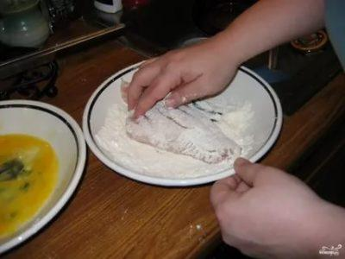 | Філе нарізають упоперек на порціонні шматочки паніроване у борошні.  .

ІНСТРУКЦІЙНО-ТЕХНОЛОГІЧНА КАРТКА
Напівфабрикат «Риба запечена під сметанним соусо
Підручник Доцяк В.С. «Українська кухня»
№  з\п | Назва сировини | Витрати сировини  На 1 порцію |  | Послідовність  операцій | Обладнання,  інвентар, посуд | Технологія приготування
№  з\п | Назва сировини | Брутто | Нетто | Послідовність  операцій | Обладнання,  інвентар, посуд | Технологія приготування
1 | Карась річний | 117 | 89 | 1.МКО риби.  2. Приготування н/ф. | Обладнання:  Виробничий стіл ваги.  Інвентар:  Дошка обробна «РС», ножі «РС»,миски різної ємності. | Підготовлені карасі (коропи) солять, посипають перцем, панірують у борошні
 | або короп | 117 | 89 | 1.МКО риби.  2. Приготування н/ф.
2 | борошно пшеничне | - | 5 | 1.МКО риби.  2. Приготування н/ф.
 | Маса н/ф |  | 94 | 1.МКО риби.  2. Приготування н/ф.

КАРТА КОНТРОЛЯ

ЩО ПЕРЕВІРИТИ? | МАЛЮНОК | ВИМОГИ ДО ЯКОСТІ
Зовнішній вигляд | 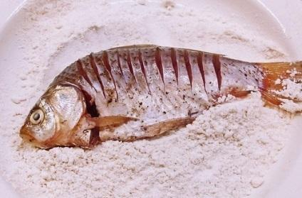 | Риба в цілому вигляді панірована у борошні.  .

ІНСТРУКЦІЙНО-ТЕХНОЛОГІЧНА КАРТКА
Напівфабрикат Риба запечена під яєчним білком
Підручник Доцяк В.С.«Українська кухня»
№  з\п | Назва сировини | Витрати сировини  На 1 порцію |  | Послідовність  операцій | Обладнання,  інвентар, посуд | Технологія приготування
№  з\п | Назва сировини | Брутто | Нетто | Послідовність  операцій | Обладнання,  інвентар, посуд | Технологія приготування
1 | Хек сріблястий | 219 | 116 | 1.МКО риби.  2.Нарізання на порційні шматки.  3. Приготування маринаду.  4. Панірування. | Обладнання:  Виробничий стіл ваги.  Інвентар:  Дошка обробна «РС», ,ножі «РС». миски різної ємності. | Порціонні шматочки риби з шкірою без кісток заливають маринадом (з олії, оцту, води перевареної, цибулі ріпчастої, солі, перцю чорного меленого, зелені петрушки) і витримують у ньому 20-30 хв. Після маринування рибу панірують у борошні.
 | або минтай | 226 | 113
 | Тріска (потрошена, без голови) | 157 | 119
2 | Цибуля ріпчаста | 7 | 6
3 | Олія | 3 | 3
4 | Оцет 9 % | 3 | 3
5 | Вода переварена | 10 | 10
6 | Петрушка (зелень) | 4 | 3
7 | Борошно пшеничне | 6 | 6

КАРТА КОНТРОЛЯ

ЩО ПЕРЕВІРИТИ? | МАЛЮНОК | ВИМОГИ ДО ЯКОСТІ
Зовнішній вигляд | 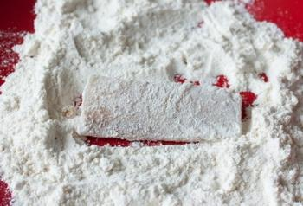 | Філе з шкірою без кісток нарізають упоперек на порціонні шматочки паніроване у борошні  .

ІНСТРУКЦІЙНО-ТЕХНОЛОГІЧНА КАРТКА
Напівфабрикат Судак по Київськи
Збірник технологічної документації Львів

№  з\п | Назва сировини | Витрати сировини  На 1 порцію |  | Послідовність  операцій | Обладнання,  інвентар, посуд | Технологія приготування
№  з\п | Назва сировини | Брутто | Нетто | Послідовність  операцій | Обладнання,  інвентар, посуд | Технологія приготування
1 | Судак | 227 | 116 | 1 Кулінарна обробка риби.  2.Нарізання.  3. Формування.  4.Приготування н/ф. | Обладнання:  Виробничий стіл, ваги.  Інвентар:  Ножі «РС», Обробна дошка «РС», Лотки для н/ф | Філе судака без шкіри і кісток нарізають на порційні шматочки, солять, посипають чорним меленим перцем, панірують у борошні.
2 | Борошно | 6 | 6
 | Вихід н/ф | - | 122

КАРТА КОНТРОЛЯ

ЩО ПЕРЕВІРИТИ? | МАЛЮНОК | ВИМОГИ ДО ЯКОСТІ
Зовнішній вигляд | 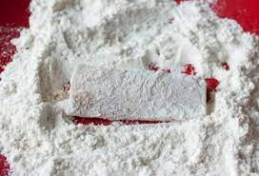 | Шматки риба нарізані порційно, паніровані у борошні.

ІНСТРУКЦІЙНО-ТЕХНОЛОГІЧНА КАРТКА
Напівфабрикат Запіканка рибна
Збірник рецептур Готцев А.А.

№  з\п | Назва сировини | Витрати сировини  На 1 порцію |  | Послідовність  операцій | Обладнання,  інвентар, посуд | Технологія приготування
№  з\п | Назва сировини | Брутто | Нетто | Послідовність  операцій | Обладнання,  інвентар, посуд | Технологія приготування
1 | Лосось свіжий | 52 | 50 | 1 Кулінарна обробка риби.  2.Кулінарна обробка овочів.  Нарізання.  3. Формування.  4.Приготування н/ф. | Обладнання:  Виробничий стіл, ваги.  Інвентар:  Ножі «РС», Обробна дошка «РС», Лотки для н/ф, терка | Всі інгредієнти нарізати великою скибочкою і укласти по колу у форму для запікання,  посолити, поперчити та залити попередньо змішаною сметаною та вершками. Посипати  зверху тертим пармезаном.
2 | Судак філе зі шкірою | 57 | 49
3 | Сіль | 2 | 2
4 | Спеції | 1 | 1
5 | Перець солодкий | 51 | 38
6 | Томати | 56 | 48
7 | Сметана | 29 | 29
8 | Сливки 20% | 29 | 29
9 | Сир пармезан | 22 | 18
10 | Зелень | 2,7 | 2
 | Вихід: | - | 227

КАРТА КОНТРОЛЯ

ЩО ПЕРЕВІРИТИ? | МАЛЮНОК | ВИМОГИ ДО ЯКОСТІ
Зовнішній вигляд | 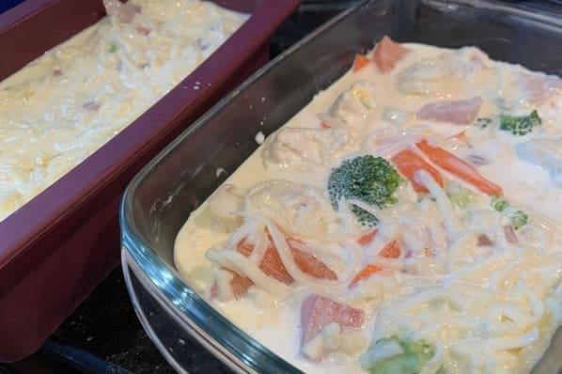 | Риба у вигляді порційних шматків.

ІНСТРУКЦІЙНО-ТЕХНОЛОГІЧНА КАРТКА
Напівфабрикат Дари моря у пергаменту
Технологія продукції ресторанного господарства (лабораторний практикум з рецептурами)

№  з\п | Назва сировини | Витрати сировини  На 1 порцію |  | Послідовність  операцій | Обладнання,  інвентар, посуд | Технологія приготування
№  з\п | Назва сировини | Брутто | Нетто | Послідовність  операцій | Обладнання,  інвентар, посуд | Технологія приготування
1 | Філе камбали без шкіри | 125 | 125 | 1 Кулінарна обробка риби, креветок.  2. Формування.  3.Приготування н/ф. | 1.Виробничий стіл  2.Ваги.  4.Холодильна шафа.  5.Ножі «РС»  6.Обробна дошка «РС»  7.Лотки для н/ф  8.Ємності для спецій | Обчистити креветки від панцира і видалити мускул. На середньому вогні розігріти масло у сковороді. Цибулю нашаткувати і злегка підсмажити. Додати нарізані часточками гриби і посолити. Смажити, помішуючи, приблизно 600 с, поки рідина не випариться. Влити вино і смажити ще 60 с. На половину кожного квадрата пергаментного паперу викласти філе риби і грибну суміш. Поверх кожної порції покласти креветки. Посипати нарізаними оливками, спеціями для риби. Закрити другою половиною паперу. Викласти пакети на деко.
2 | Креветки | 30 | 30
3 | Цибуля ріпчаста | 45 | 40
4 | Печериці свіжі | 30 | 30
5 | Зелень | 5 | 5
6 | Оливки | 15 | 15
 | Вихід: | - | 100/25

КАРТА КОНТРОЛЯ

ЩО ПЕРЕВІРИТИ? | МАЛЮНОК | ВИМОГИ ДО ЯКОСТІ
Зовнішній вигляд | 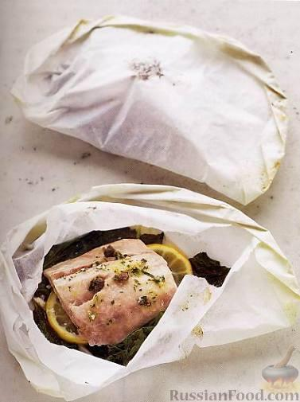 | Риба має прямокутну форму, гриби нарізані часточками, цибуля нашаткована
Аромат |  | Злегка гострий, з ароматом риби, грибів і спецій
Консистенція |  | М’яка, соковита, продукти зберегли форму нарізки

ІНСТРУКЦІЙНО-ТЕХНОЛОГІЧНА КАРТКА
Напівфабрикат Кіски з хека
Технологія продукції ресторанного господарства (лабораторний практикум з рецептурами)

№  з\п | Назва сировини | Витрати сировини  На 1 порцію |  | Послідовність  операцій | Обладнання,  інвентар, посуд | Технологія приготування
№  з\п | Назва сировини | Брутто | Нетто | Послідовність  операцій | Обладнання,  інвентар, посуд | Технологія приготування
1 | Філе хека | 1шт. | 200 | 1.Кулінарна обробка риби.  2.Розбирання на чисте філе.  3.Формування. | Обладнання: Виробничий стіл  Ваги.  Холодильна шафа.  Інвентар:  Ножі «РС»  Обробна дошка «РС»  Лотки для н/ф  Ємності для спецій | Філе хека покласти на розроблювальну дошку. Відступив від хвоста 2 см, розрізати філе на 3 подовжні смужки однакової ширини. Починаючи з хвоста, заплести смужки у косу і закріпити кінець зубочисткою. Приправити сіллю, перцем.
 | Вихід: | - | 150

КАРТА КОНТРОЛЯ

ЩО ПЕРЕВІРИТИ? | МАЛЮНОК | ВИМОГИ ДО ЯКОСТІ
Зовнішній вигляд | 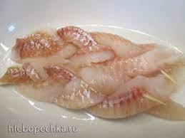 | Рибна «кіска»

